INVESTIGATION : L’intensité du courant dans un circuit en série ?
Objectif : connaître la loi qui régit l’intensité du courant dans un circuit électrique
Pré-requis : schématisation et réalisation d’un circuit électrique (5ème) ; utilisation d’un multimètre (4ème)

Julie et Pierre, deux élèves de 4ème, réalisent le montage en série ci-contre et le commentent :
As-tu remarqué que seulement deux lampes s’allument ?
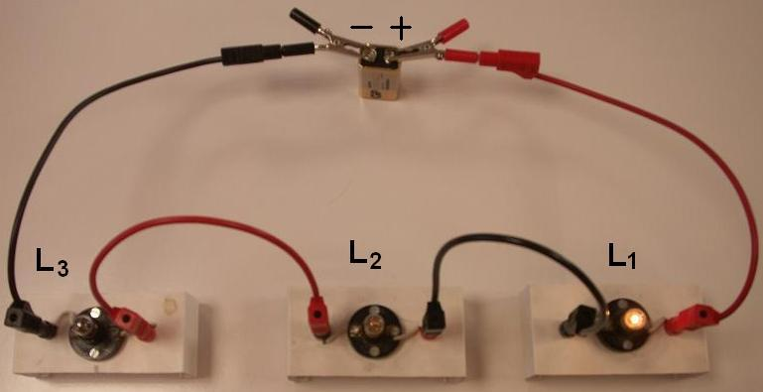


Julie
Pourtant elles sont neuves !

1) A quel problème, ces élèves, sont-ils confrontés ? (SC : je sais formuler un problème ◻)
……………………………………………………………………………………………………………………………………………………………………………………………
2) Emettez une hypothèse qui réponde à la question de Sandra. ( SC : je sais formuler une hypothèse ◻)
……………………………………………………………………………………………………………………………………………………………………………………………Question retenue par la classe :………………………………………………………………………………………………………………………………………
………………………………………………………………………………………………………………………………………………………………………………………
3) Schématisez le ou les circuits à réaliser pour vérifier votre hypothèse. (SC : je sais faire un schéma ◻)

Schémas retenus par la classe :

4) Dressez la liste du matériel ( SC : je sais choisir le matériel adapté pour réaliser une expérience ◻)
…………………………………………………………………………………………………………………………………………………………………………………………
5) Réalisez le montage ouvert. Appelez le professeur !
6) Notez vos résultats.
( SC : je sais décrire le comportement d’une grandeur ◻ ; je sais donner le résultat d’une mesure avec son unité ◻ )
………………………………………………………………………………………………………………………………………………………….……………………………..
……………………………………………………………………………………………………………………………………………………………………………………….
7) Que pouvez-vous en conclure ? (SC : je sais exprimer une conclusion par une phrase complète ◻)
…………………………………………………………………………………………………………………………………………………………………………………….
8) Votre hypothèse est-elle validée ? (SC : je sais valider ou non une hypothèse ◻)
…………………………………………………………………………………………………………………………………………………………………………………….

